
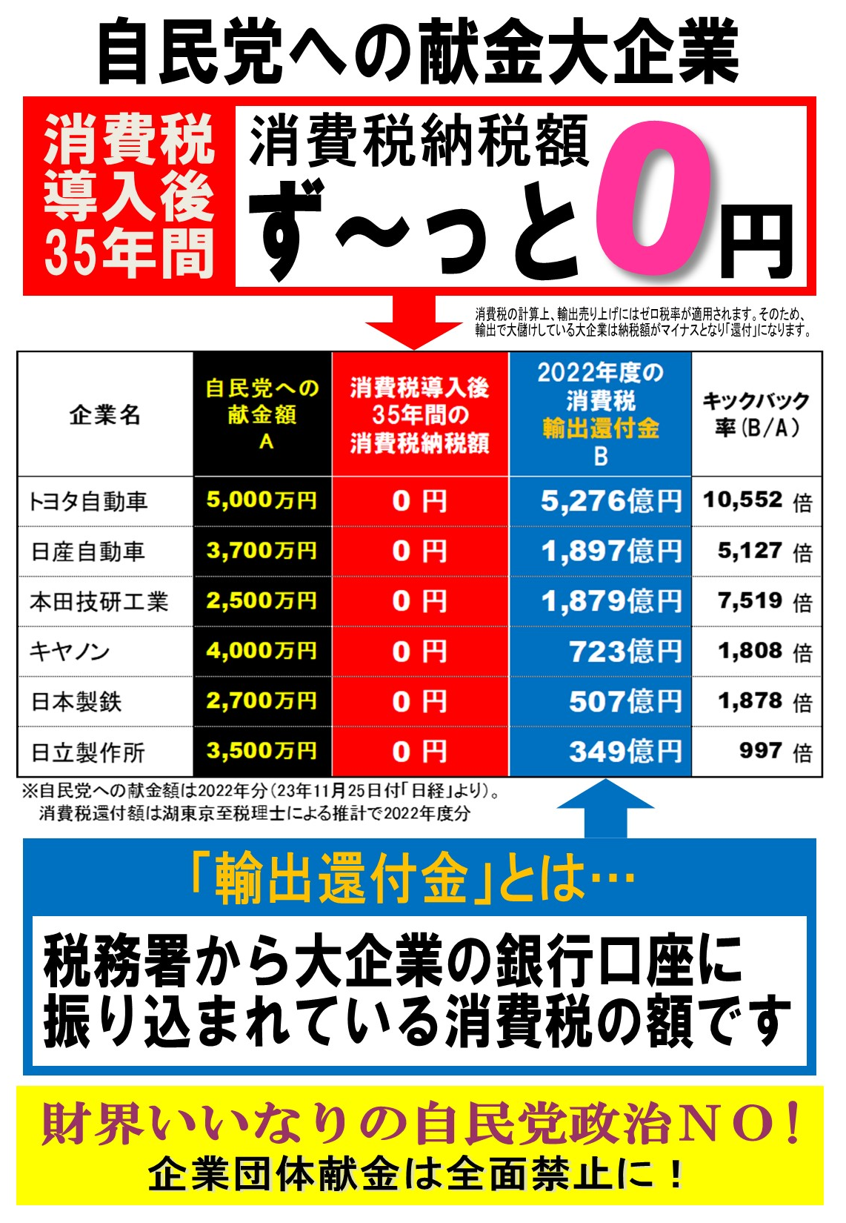
消費税・インボイスは廃止せよ
消費税は１９８９年４月１日に自民党、公明党などの賛成で実施され、今日に至っています。
消費税廃止各界連絡会
東京都豊島区目白2-36-13
全商連内
電話03（3987）4391
FAX 03（3988）0820
YouTubeで消費税動画を配信中です。

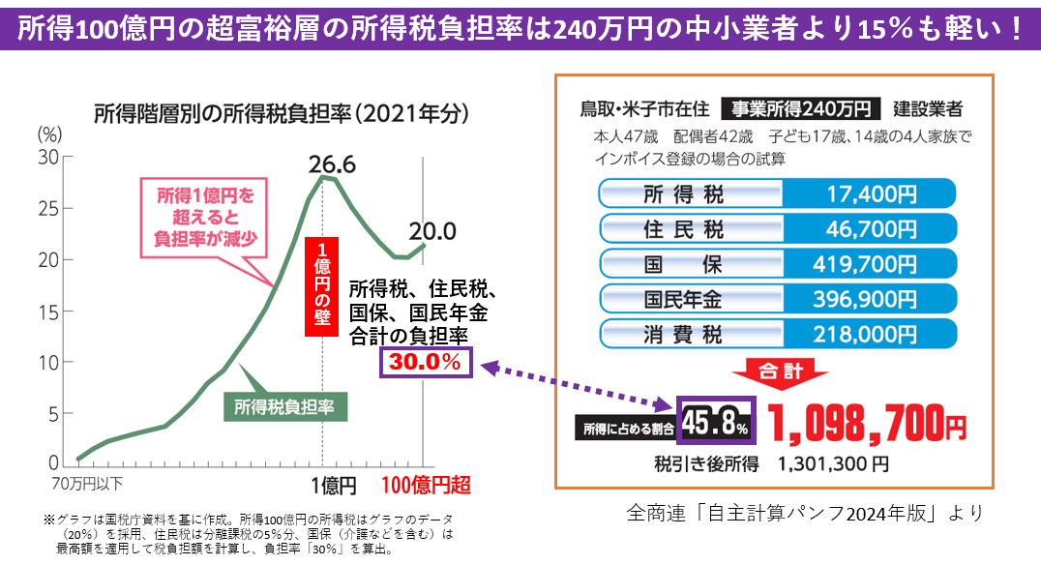
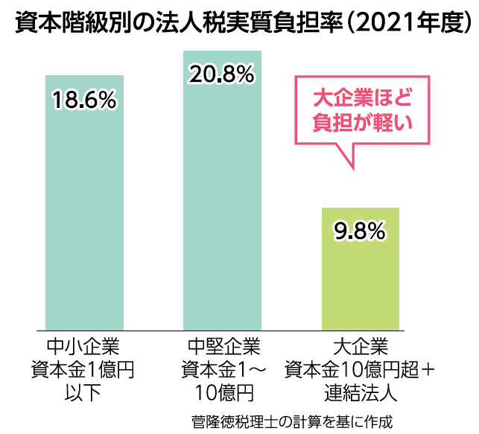
消費税に代わる
財源はある！
税の専門家が指摘
税の専門家でつくる「不公平な税制をただす会」は次のように指摘しています。
大企業や富裕層が応分の税金負担をすれば、消費税に代わる財源を生み出すことができます。
①大企業優遇税制を廃止し、法人税に所得税並みの累進課税を導入すれば、大企業には増税になり、中小企業は減税になります。
②「１億円の壁」と言われるような所得税の富裕層優遇税制をなくし、累進税率を高めます。
法人税は中小企業より大企業の方が負担が軽い
この不公平な税制を正せば、
消費税もインボイスも
廃止できます。

